Biodata Singkat Penulis
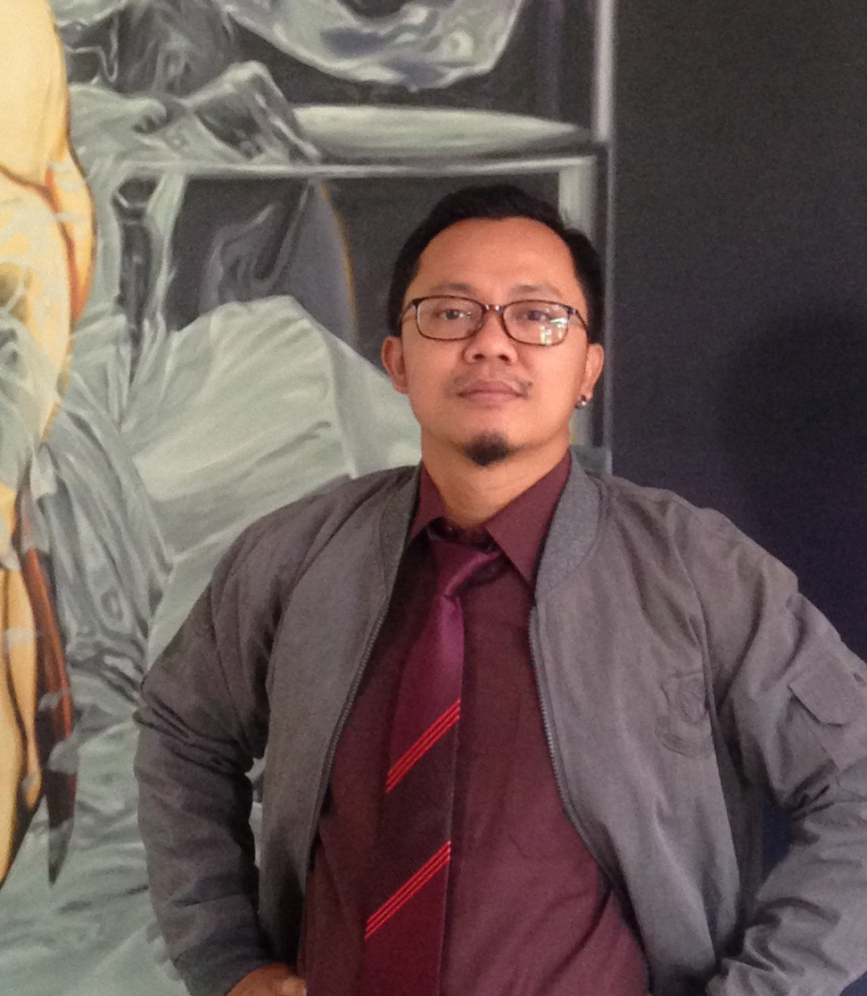
I Gede Arya Sucitra, S.Sn., M.A. lahir di Denpasar-Bali, 8 Juli 1980. Dosen/pengajar S-1 di Jurusan Seni Murni FSR ISI Yogyakarta. Juga menjabat Kepala Galeri Seni R.J. Katamsi ISI Yogyakarta sejak 2012-sekarang. S-1 Sarjana Seni (S.Sn), Seni Lukis di Fakultas Seni Rupa Institut Seni Indonesia, S-2 (Master of Art) Pascasarjana Jurusan Pengkajian Seni Pertunjukkan & Seni Rupa UGM, sejak 2019 sedang menempuh pendidikan doktoral Filsafat di Fakultas Filsafat UGM. Aktif meneliti bidang seni, kuratorial pameran seni rupa, dan penulisan pada buku serta jurnal seni.
Karya Ilmiah (3 tahun terakhir); penulis dalam buku Seni Tugas Akhir Penciptaan Fotografi, terbitan BP ISI Yogyakarta (2016); buku Biografi Oka Astawa Narasi Oka Art Project #1 terbitan Penerbit SAE Yogyakarta (2016). buku Seni Partners Spirit of I Dewa Made Mustika terbitan Agung Tobing (2017). Editor buku seni TARING PADI Bara Lapar Jadikan Palu, terbitan Galeri R.J. Katamsi (2018), Editor buku Seni Media Baru #OnWhat, terbitan Galeri R.J. Katamsi (2019), buku Bunga Rampai Purnabakti Prof. Drs. Soeprapto Soedjono, MFA., Ph.D Bersama Menyigi dan Meneroka Fotografi, Media, dan Seni, terbitan BP ISI Yogyakarta (2019), editor buku seni Mes 56; We Go Where We Now, terbitan Galeri R.J. Katamsi ISI Yogyakarta (2019), buku Seni & Revolusi Industri 4.0 “Dari Karya Maestro hingga Generasi Milenial: Refleksi Perjalanan Galeri R.J. Katamsi sebagai Representasi Galeri Seni Akademik”, terbitan BP ISI Yogyakarta (2019).
e-mail: boykbali@gmail.com / HP. 083867072303


Dr. RR. Siti Murtiningsih
Dosen Dept. Filsafat Barat, Fakultas Filsafat, Universitas Gadjah Mada Yogyakarta
Aktif Meneliti dan menulis Filsafat Pendidikan, Multikulturalisme, Metafisika-ontologi.
Artikel ilmiah:
“Refleksi Konsep Ketuhanan Agama Kristen dan Agama Islam dalam Pandangan Filsafat Perenial”, Jurnal Filsafat Indonesia, 2019.
“Pendidikan Antikorupsi dalam Perspektif Filsafat Pendidikan dan Relevansinya bagi Pendidikan Karakter Bangsa”, UGM, 2019. “Model Pendidikan Kepramukaan Indonesia dalam Perspektif Filsafat Pendidikan Paulo Freire”, Jurnal Filsafat Indonesia, 2018.
Email: stmurti@ugm.ac.id / HP. 08122691706

